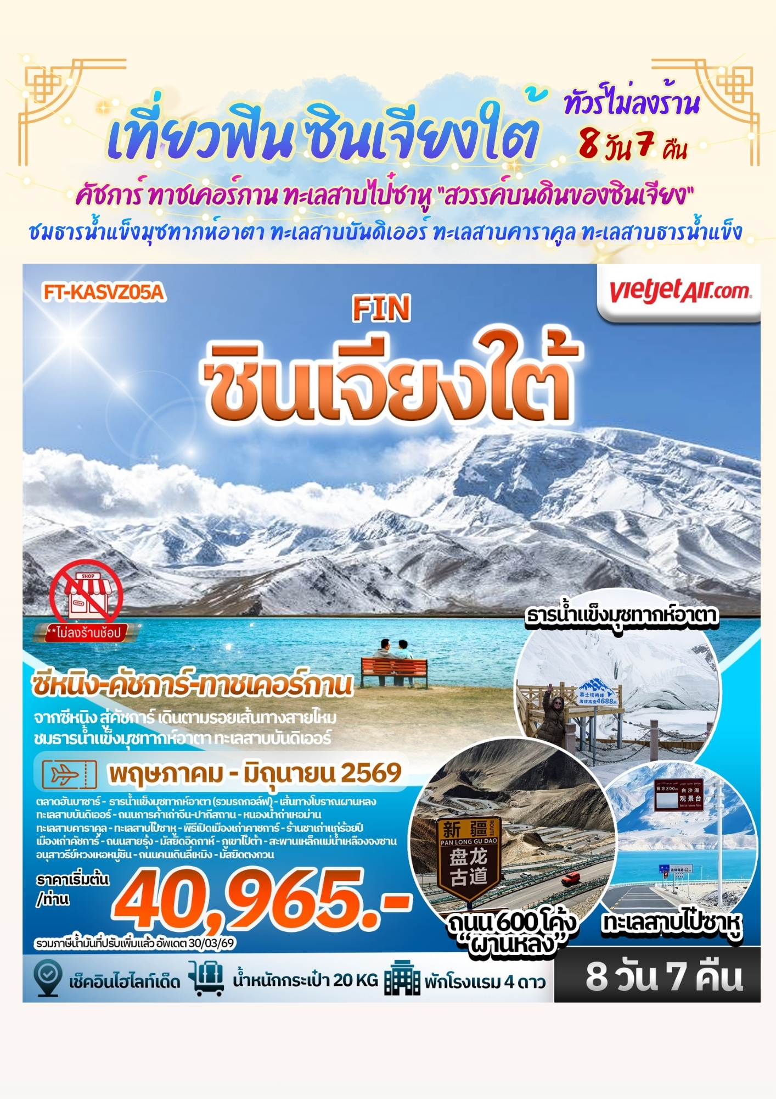
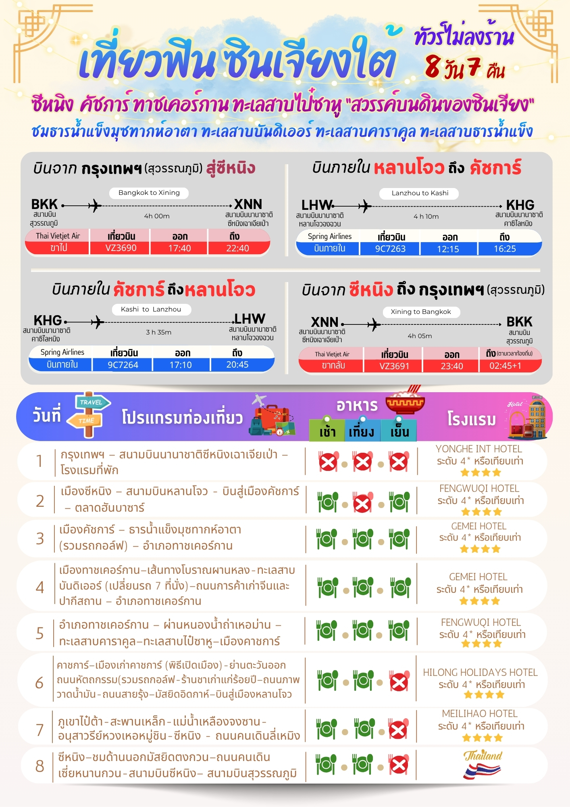


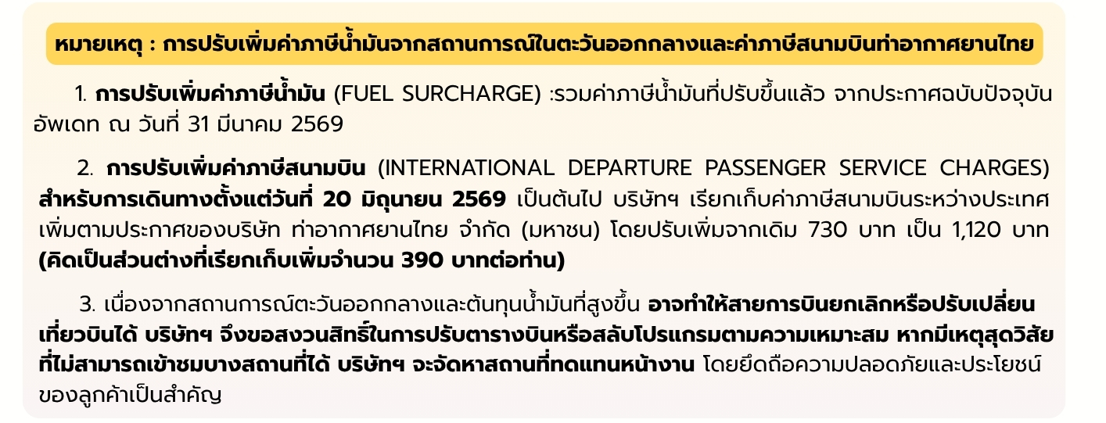
วันแรก กรุงเทพฯ – สนามบินนานาชาติซีหนิงเฉาเจียเป่า – โรงแรมที่พัก
วันที่เดินทาง | ราคาต่อท่าน ผู้ใหญ่  พักห้องละ 2-3 ท่าน | พักเดี่ยว  ชำระเพิ่ม
04 - 11 พฤษภาคม 2569 *วันหยุด | 42,965 | 7,000. -
11 - 18 พฤษภาคม 2569 | 41,965 | 8,000. -
18 - 25 พฤษภาคม 2569 | 41,965 | 8,000. -
25 พฤษภาคม - 01 มิถุนายน 2569 *วันหยุด | 40,965 | 8,000. -
01 - 08 มิถุนายน 2569 *วันหยุด | 42,965 | 8,000. -
08 - 15 มิถุนายน 2569 | 41,965 | 8,000. -
15 - 22 มิถุนายน 2569 | 41,965 | 8,000. -
22 - 29 มิถุนายน 2569 | 41,965 | 8,000. -
29 มิถุนายน - 06 กรกฎาคม 2569 | 41,965 | 8,000. -
INFANT (ทารก) เด็กอายุต่ำกว่า 2 ปี ราคา 10,000 บาท / ท่าน

14.30 น. คณะพร้อมกันที่สนามบินสุวรรณภูมิ บริเวณชั้น 4 ผู้โดยสารขาออกระหว่างประเทศ เคาน์เตอร์เช็คอิน
สายการบิน ไทยเวียตเจ็ทแอร์ (Thai Vietjet Air) เจ้าหน้าที่ของบริษัทฯให้การต้อนรับและอำนวยความสะดวก
ในการเช็คอินรับบัตรโดยสาร
**หมายเหตุ** เนื่องจากตั๋วเครื่องบินของคณะเป็นตั๋วชั้นประหยัดพิเศษ ที่นั่งอาจจะไม่ได้นั่งติดกันและ ไม่สามารถเลือกช่วงที่นั่งบนเครื่องบินได้ในคณะ ซึ่งเป็นไปตามเงื่อนไขสายการบิน
17.40 น. บินลัดฟ้าสู่ เมืองซีหนิง โดยสายการบิน ไทยเวียตเจ็ทแอร์ (Thai Vietjet Air) เที่ยวบินที่ VZ3690 ใช้เวลาเดินทาง 4 ชั่วโมง ไม่รวมบริการอาหารและเครื่องดื่มบนเครื่อง
22.40 น. เดินทางถึง สนามบินนานาชาติซีหนิงเฉาเจียเป่า (Xining Caojiabao International Airport - XNN) เวลาท้องถิ่นเร็วกว่าไทย 1 ชั่วโมง กรุณาปรับนาฬิกาเป็นเวลาท้องถิ่น เพื่อสะดวกในการนัดหมาย เมืองซีหนิง (Xining) เป็นเมืองหลวงของ มณฑลชิงไห่ ประเทศจีน และยังเป็นประตูสู่ที่ราบสูงทิเบตเป็นศูนย์กลางการเดินทางที่ สำคัญสำหรับผู้ที่ต้องการสำรวจภูมิภาคอันน่าทึ่งนี้ นำท่านเดินทางเข้าสู่โรงแรมที่พัก ให้ท่านได้พักผ่อน ตามอัธยาศัย
ที่พัก YONGHE INT HOTEL ระดับ 4* หรือเทียบเท่า

วันที่สอง เมืองซีหนิง – สนามบินหลานโจว - บินสู่เมืองคัชการ์ – ตลาดฮันบาซาร์

เช้า บริการอาหารเช้า ณ ห้องอาหารของโรงแรม
นำท่านเดินทางสู่สนามบินเมืองหลานโจว ใช้เวลาเดินทางประมาณ 3 ชั่วโมง จากนั้นนำท่านเช็คอิน รับบัตรโดยสารเพื่อเดินทางสู่ เมืองคัชการ์ (Kashgar/ Kashi)
12.15 น. บินลัดฟ้าสู่ เมืองคัชการ์ โดยสายการบิน สปริงแอร์ (Spring Air) เที่ยวบินที่ 9C7263
ใช้เวลาเดินทาง 4 ชั่วโมง 10 นาที ไม่รวมบริการอาหารและเครื่องดื่มบนเครื่อง
16.25 น. เดินทางถึง สนามบินนานาชาติคาชิไลหนิง (Kashi Laining International Airport–KHG)จากนั้น นำท่านเดินทางเข้าสู่ เมืองคัชการ์ (Kashgar) เป็นเมืองโอเอซิสโบราณที่ตั้งอยู่ทางตะวันตกสุดของเขตปกครอง ตนเองซินเจียงบนเส้นทางสายไหมโบราณเป็นเมืองที่มีประวัติศาสตร์ยาวนานกว่า 2,000 ปี ศูนย์กลางวัฒนธรรม อุยกูร์ที่ใหญ่ที่สุดในจีน เชื่อมต่อระหว่างจีนเอเชียกลางและตะวันออกกลาง เนื่องจากเมืองนี้ตั้งอยู่ใกล้ปากีสถาน ทาจิกิสถานและคีร์กีซสถานทำให้บรรยากาศของที่นี่ใกล้เคียงกับเอเชียกลางมากกว่าจีน เมืองคาช์จึงมี วัฒนธรรมที่ ผสมผสานระหว่างจีน อุยกูร์และวัฒนธรรมอิสลามอย่างชัดเจน จนได้รับการขนามนามว่าเป็น "ไข่มุกแห่งเส้นทาง สายไหม" และมีคำกล่าวที่ว่า"หากยังมาไม่ถึงเมืองคัชการ์ก็เหมือนกับยังมาไม่ถึงซินเจียง" นั่นเอง
นำท่านเที่ยวชม ตลาดฮันบาซาร์ (Han Bazaar) หนึ่งในตลาดที่เก่าแก่และมีชีวิตชีวาที่สุดบนเส้นทาง สายไหมและเป็นตลาดพื้นเมืองที่ใหญ่ที่สุดแห่งหนึ่งในเอเชียกลาง เดิมทีตลาดแห่งนี้เคยเป็นศูนย์กลางและจุดนัดพบ ทางการค้าของพ่อค้าคาราวานบนเส้นทางสายไหม แล้วยังเป็นย่านตลาดดั้งเดิมของชาวอุยกูร์ที่ปัจจุบันก็ยังคงรักษา กลิ่นอายความโบราณและบรรยากาศแบบวัฒนธรรมดั้งเดิมเอาไว้ได้อย่างสมบูรณ์แบบ เมื่อเดินผ่านตรอกซอกซอย แคบภายในตลาดที่เต็มไปด้วยร้านจำหน่ายสินค้าพื้นเมืองจำนวนมาก คุณจะได้พบกับกลิ่นหอมจากเครื่องเทศ ขนมอบ เตาถ่านสไตล์เอเชียกลาง ผ้าไหมและพรมทอมือ เครื่องประดับเงินและงานหัตถกรรมของชาวอุยกูร์รวม ถึงสตรีทฟู้ด ท้องถิ่นและผลไม้แห้งอันเลื่องชื่อ จึงกล่าวได้ว่าที่นี้จึงเป็นดั่งชีพจรของเมืองคัชการ์ที่ทำให้เมืองนี้ไม่เคยหลับไหล
**หมายเหตุสำคัญ** เนื่องจากส่วนหนึ่งของโปรแกรมผ่านเขต Tashkurgan ซึ่งติดชายแดนปากีสถาน และอัฟกานิสถานนักท่องเที่ยวทุกท่านจึงจะต้องมีใบอนุญาตเดินทาง ซึ่งทางทัวร์จะดำเนินการให้
ค่ำ บริการอาหารค่ำ ณ ภัตตาคาร
ที่พัก FENGWUQI HOTEL ระดับ 4* หรือเทียบเท่า
วันที่สาม เมืองคัชการ์ – ธารน้ำแข็งมุซทากห์อาตา (รวมรถกอล์ฟ) – อำเภอทาชเคอร์กาน

เช้า บริการอาหารเช้า ณ ห้องอาหารของโรงแรม
นำท่านออกเดินทางสู่ ธารน้ำแข็งมุซทากห์อาตา (Muztagh Ata Glacier) หรือที่คนไทยเรียกว่า ธารน้ำแข็ง มูสตาเกอ คือที่สุดของไฮไลต์บนเส้นทางคาราโครัมไฮเวย์ (Karakoram Highway) ใช้เวลาเดินทางประมาณ 4 ชั่วโมง
เที่ยง บริการอาหารกลางวัน ณ ภัตตาคาร
บ่าย นำท่านเที่ยวชม ธารน้ำแข็งมุซทากห์อาตา (Muztagh Ata Glacier) หนึ่งในภูมิทัศน์ธรรมชาติที่ ยิ่งใหญ่ในเขตซินเจียง โดยมีฉากหลังเป็น ภูเขามุซทากห์อาตา (Muztagh Ata) หรือที่ได้รับสมญานามว่า “บิดาแห่ง เหล่าภูเขาน้ำแข็งทั้งมวล” (Father of Ice Mountains) ตั้งอยู่ในเทือกเขาปามีร์ มีความสูงประมาณ 7,546 เมตร เหนือระดับน้ำทะเลและถือเป็นหนึ่งในยอดเขาหิมะที่ยิ่งใหญ่ของภูมิภาค
นักท่องเที่ยวจะได้ โดยสารรถกอล์ฟไฟฟ้าของอุทยาน (รวมในรายการ) ลัดเลาะเข้าไปยังบริเวณเชิง เขาเพื่อชม ธารน้ำแข็งขนาดใหญ่ ที่ไหลลงมาจากยอดเขา ท่ามกลางทัศนียภาพของภูเขาหิมะและทุ่งน้ำแข็งที่ทอดยาว สุดสายตาให้ความรู้สึกถึงความยิ่งใหญ่ของธรรมชาติบนที่ราบสูงปามีร์ระหว่างทางอาจพบกับจามรี (Yak) ที่อาศัยอยู่ ในพื้นที่ธรรมชาติของที่ราบสูงรวมถึงทิวทัศน์ภูเขาหิมะที่สวยงามเหมาะสำหรับการถ่ายภาพและชมธรรมชาติอันบริสุทธิ์

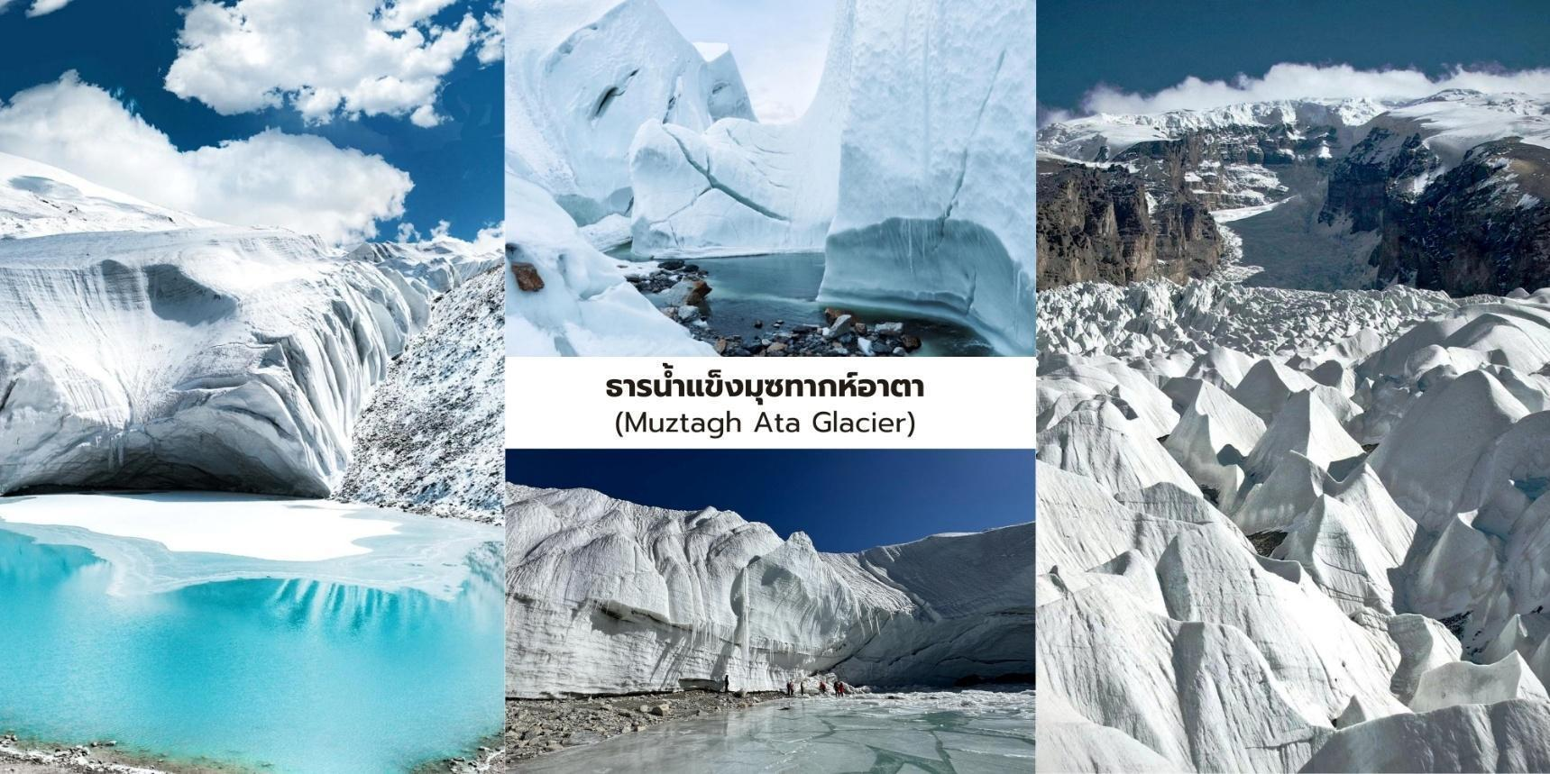
จากนั้นนำท่านเดินทางต่อสู่ เมืองทาชเคอร์กาน (Tashkurgan) ระยะทางจากมุซทากห์อาตาประมาณ 50 กิโลเมตร ใช้เวลาเดินทางราว 1 ชั่วโมง อำเภอทาชเคอร์กานเป็นเมืองชายแดนที่ตั้งอยู่บนความสูงประมาณ 3,000 กว่าเมตรเหนือระดับน้ำทะเล ซึ่งเป็นเขตปกครองตนเองของชนเผ่าทาจิกและมีชาวทาจิกอาศัยอยู่เป็นประชากรส่วนใหญ่ ของพื้นที่เมืองแห่งนี้ ด้วยความที่ตั้งอยู่ใกล้ชายแดนปากีสถาน ทาจิกิสถานและอัฟกานิสถานทำให้มีความสำคัญทั้งใน ด้านภูมิศาสตร์และวัฒนธรรมในอดีตพื้นที่แห่งนี้เคยเป็น จุดยุทธศาสตร์สำคัญบนเส้นทางสายไหม (Silk Road) ซึ่งใช้ เป็นเส้นทางผ่านของพ่อค้าและนักเดินทางระหว่างจีนกับเอเชียกลาง ปัจจุบันแม้จะเป็นเมืองที่มีขนาดเล็ก แต่ก็ยังคง รักษาวัฒนธรรม วิถีชีวิตและเอกลักษณ์ของชนเผ่าทาจิกท่ามกลางภูมิประเทศของที่ราบสูงปามีร์ที่งดงามและเงียบสงบ เมืองทาชเคอร์กานจึงถือเป็นหนึ่งในเมืองชายแดนที่มีเอกลักษณ์ทางชาติพันธุ์และประวัติศาสตร์บนเส้นทางสายไหมที่ สะท้อนถึงการผสมผสานของวัฒนธรรมจีนและเอเชียกลางได้อย่างน่าสนใจ.

ข้อแนะนำการเข้าชมธารน้ำแข็งมูซตากาต้า (Muztagh Ata Glacier)
เพื่อให้ทุกท่านได้รับประสบการณ์การเดินทางที่ประทับใจและปลอดภัยที่สุด เนื่องจากธารน้ำแข็งแห่งนี้ตั้งอยู่บนความสูง ที่มากกว่าปกติ ทางอุทยานจึงมีมาตรการดูแลสุขภาพนักเดินทางดังนี้
มาตรฐานความปลอดภัยและการตรวจร่างกาย
เนื่องจากตัวธารน้ำแข็งตั้งอยู่บนพื้นที่ที่มีความสูงชันและมีปริมาณออกซิเจนเบาบางกว่าปกติ
จุดประเมินร่างกาย: บริเวณทางเข้า (ระดับความสูง 4,000 เมตร) เจ้าหน้าที่จะขอตรวจเช็กสภาพร่างกายเบื้องต้น โดยเฉพาะ ผู้สูงอายุหรือผู้มีโรคประจำตัว
เงื่อนไขการเข้าชม: หากสภาพร่างกาย ณ ขณะนั้นไม่พร้อมสำหรับการขึ้นสู่ระดับความสูง 4,500 - 4,688 เมตร (จุดชมธารน้ำแข็งชั้นใน) ทางอุทยานอาจไม่อนุญาตให้เข้าสู่พื้นที่ด้านบน เพื่อป้องกันภาวะแพ้ความสูง (Altitude Sickness) ที่อาจเป็นอันตรายได้ และรับคืนค่าบัตรเข้าชม 90 หยวนต่อท่าน

สำหรับท่านที่ไม่ได้ขึ้นไปยังจุดสูงสุด ท่านยังสามารถเก็บภาพความทรงจำที่สวยงามได้รอบๆ บริเวณศูนย์บริการ นักท่องเที่ยวไม่ต้องขึ้นด้านบนก็ฟินได้ The Great View ณ ระดับ 4,000 เมตร ท่านจะได้เห็นยอดเขามูซตากาต้า (สูง 7,546 เมตร) ตั้งตระหง่านเป็นฉากหลังแบบพาโนรามาซึ่งเป็นมุมที่ถ่ายภาพภูเขาหิมะได้เต็มตาและสวยที่สุดมุมหนึ่ง
สบายกาย ไม่เหนื่อยหอบ: ท่านสามารถเดินถ่ายรูปบนทางราบรอบๆ ได้อย่างอิสระ ไม่ต้องเดินขึ้นบันไดไม้ที่ลาดชัน ด้านบน ช่วยให้เก็บภาพสวยๆ ได้โดยไม่เสียพละกำลังจนเกินไป
ซึมซับบรรยากาศปามีร์: นั่งจิบน้ำอุ่น ชมความยิ่งใหญ่ของ "บิดาแห่งขุนเขาหิมะ" จากด้านล่าง ซึ่งให้ความรู้สึกสงบ และอลังการไปอีกแบบ
ค่ำ บริการอาหารค่ำ ณ ภัตตาคาร
ที่พัก GEMEI HOTEL ระดับ 4* หรือเทียบเท่า
วันที่สี่ เมืองทาชเคอร์กาน – เส้นทางโบราณผานหลง + ทะเลสาบบันดิเออร์ (เปลี่ยนรถ 7 ที่นั่ง) –
ถนนการค้าเก่าจีนและปากีสถาน – อำเภอทาชเคอร์กาน

เช้า บริการอาหารเช้า ณ ห้องอาหารของโรงแรม
นำท่านเดินทางสู่ เส้นทางโบราณผานหลง (Panlong Ancient Road) ถนนภูเขาที่คดเคี้ยวไปตาม แนวสันเขาของที่ราบสูงปามีร์ระยะทางประมาณ 36 กิโลเมตร มีโค้งมากกว่า 600 โค้ง โดยลักษณะถนนเป็นโค้ง U-turn ต่อเนื่องไปตามไหล่เขาระดับความสูงตั้งแต่ประมาณ 3,000 – 4,200 เมตรเหนือระดับน้ำทะเล ถนนสายนี้เปิดให้ ใช้งานในปี ค.ศ. 2019 และได้รับฉายาว่า “ถนนมังกรขด” เนื่องจากเมื่อมองจากมุมสูง จะเห็นเส้นทางคดเคี้ยว ราวกับ มังกรที่กำลังเลื้อยพาดผ่านภูเขาที่นี้จึงกลายเป็นหนึ่งในถนนชมวิวที่มีชื่อเสียงและสวยงามที่สุดแห่งนึงของซินเจียง ระหว่างการเดินทางท่านจะได้สัมผัสทัศนียภาพของภูเขาหิมะแห่งเทือกเขาปามีร์และภูมิประเทศแบบที่ราบสูงอันกว้าง ใหญ่ถนนที่ทอดตัวขึ้นลงตามสันเขา ทำให้เกิดมุมมองที่สวยงามและน่าตื่นตาตื่นใจเหมาะสำหรับการชมวิวและถ่ายภาพ
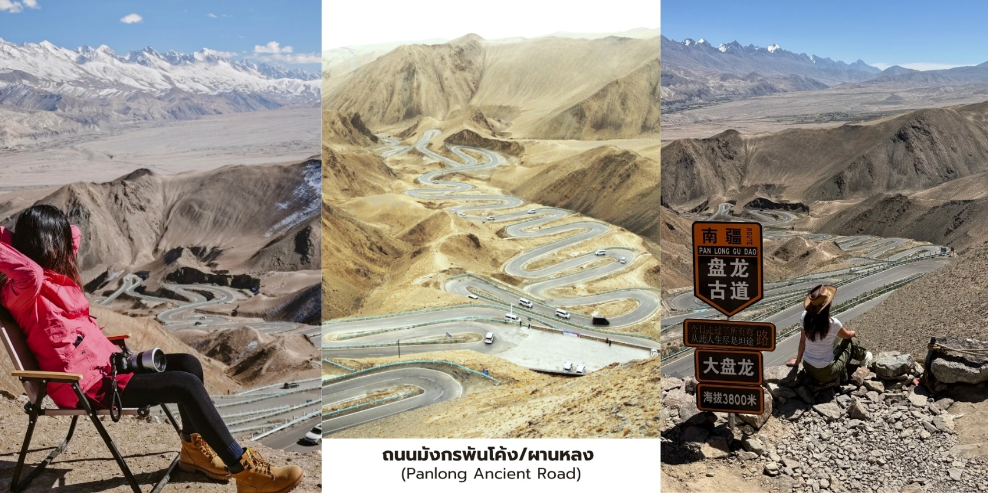
จากนั้นนำท่านเปลี่ยนการเดินทางในช่วงนี้โดยใช้ รถยนต์ 7 ที่นั่ง ตามที่กำหนด เพื่อให้สามารถลัดเลาะ ไปตามเส้นทางภูเขาที่คดเคี้ยวได้อย่างสะดวกและปลอดภัย นับเป็นอีกหนึ่งประสบการณ์การเดินทางบนถนน ภูเขาที่มี เอกลักษณ์ที่สุดแห่งหนึ่ง ของเส้นทางท่องเที่ยวในซินเจียง

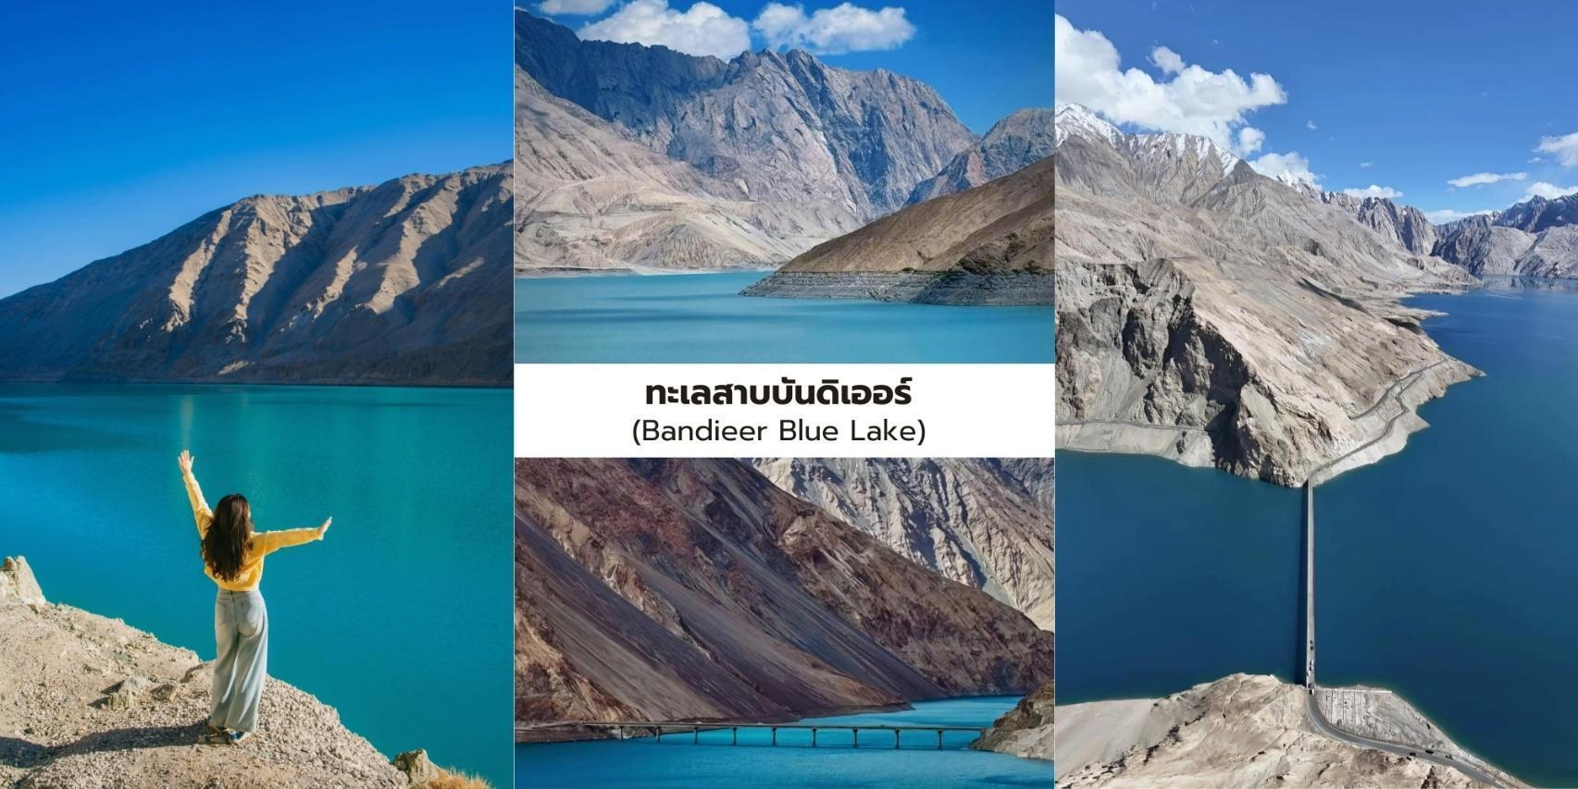
นำท่านเที่ยวชม ทะเลสาบบันดิเออร์ (Bandieer Blue Lake) ทะเลสาบสีฟ้าใสที่ตั้งอยู่บน ที่ราบสูง ปามีร์เกิดจากน้ำละลายของธารน้ำแข็งโบราณทำให้ผืนน้ำมีสีฟ้าครามเข้มตัดกับภูเขาหินสีน้ำตาลที่โอบล้อมอยู่โดยรอบ เกิดเป็นทัศนียภาพที่งดงามและแปลกตา ผืนน้ำของทะเลสาบสามารถเปลี่ยนเฉดสีตามแสงและสภาพอากาศบางช่วงจะ ปรากฏเป็น สีเขียวมรกต และบางช่วงเป็น สีน้ำเงินครามลึก สะท้อนเงาของภูเขาและท้องฟ้าอย่างสวยงามทำให้ ทะเลสาบแห่งนี้ถูกขนานนามว่าเป็น “อัญมณีแห่งที่ราบสูงปามีร์”บริเวณโดยรอบยังคงความเงียบสงบและธรรมชาติ ที่บริสุทธิ์เหมาะสำหรับการชมวิวและถ่ายภาพถือเป็นหนึ่งใน จุดชมวิวธรรมชาติที่สวยงาม และยังไม่เป็นที่รู้จักมากนัก ของซินเจียง ซึ่งนักท่องเที่ยวทั่วไปยังเดินทางมาถึงไม่มากนัก

เที่ยง บริการอาหารกลางวัน ณ ภัตตาคาร
บ่าย นำท่านแวะชม ถนนการค้าเก่าจีน-ปากีสถาน (China-Pakistan Trade Old Street) ย่านการค้า โบราณในอำเภอทาชเคอร์กาน ซึ่งสะท้อนประวัติศาสตร์ความสัมพันธ์ทางการค้าระหว่าง จีน เอเชียกลาง และปากีสถาน มาอย่างยาวนานหลายร้อยปี ในอดีตพื้นที่แห่งนี้เคยเป็น จุดแวะพักสำคัญของกองคาราวานพ่อค้า ที่เดินทางผ่านเส้น ทางสายไหม เพื่อนำสินค้าไปแลกเปลี่ยนระหว่างภูมิภาค ปัจจุบันบริเวณนี้ยังคงมีกลิ่นอายของการค้าขายแบบดั้งเดิม นักท่องเที่ยวสามารถเดินชมร้านค้าพื้นเมืองและเลือกซื้อสินค้าที่สะท้อนวัฒนธรรมของพื้นที่ชายแดนจีน–เอเชีย กลางได้อย่างเพลิดเพลิน สมควรแก่เวลานำท่านเดินทางกลับสู่ เมืองทาชเคอร์กาน
ค่ำ บริการอาหารค่ำ ณ ภัตตาคาร
ที่พัก GEMEI HOTEL ระดับ 4* หรือเทียบเท่า
วันที่ห้า ทาชเคอร์กาน – ผ่านหนองน้ำถ่าเหอม่าน – ทะเลสาบคาราคูล – ทะเลสาบไป๋ซาหู – เมืองคัชการ์

เช้า บริการอาหารเช้า ณ ห้องอาหารของโรงแรม
นำท่านแวะชม หนองน้ำถ่าเหอม่าน (Taheman Wetland/Taxkorgan Wetland) พื้นที่ชุ่มน้ำ ธรรมชาติบน ที่ราบสูงปามีร์ ซึ่งมีทุ่งหญ้าและลำธารกระจายตัวอยู่ทั่วบริเวณ พื้นที่แห่งนี้เป็น แหล่งอาศัยของนก

อพยพและสัตว์ป่านานาชนิด โดยเฉพาะในช่วงฤดูใบไม้ผลิและฤดูร้อนสามารถพบนกหลายชนิด เช่น นกกระเรียน นก ฟลามิงโก้ และนกเป็ดหลากสายพันธุ์ เป็นต้น ในส่วนของบริเวณทิวทัศน์ของพื้นที่ชุ่มน้ำแห่งนี้โดดเด่นด้วย แม่น้ำที่ คดเคี้ยวผ่านทุ่งหญ้าสีเขียวโดยมีฉากหลังเป็นภูเขาหิมะแห่งเทือกเขาปามีร์สร้างภาพธรรมชาติที่แตกต่างจากภูเขาหินที่แห้งแล้งของภูมิประเทศโดยรอบ
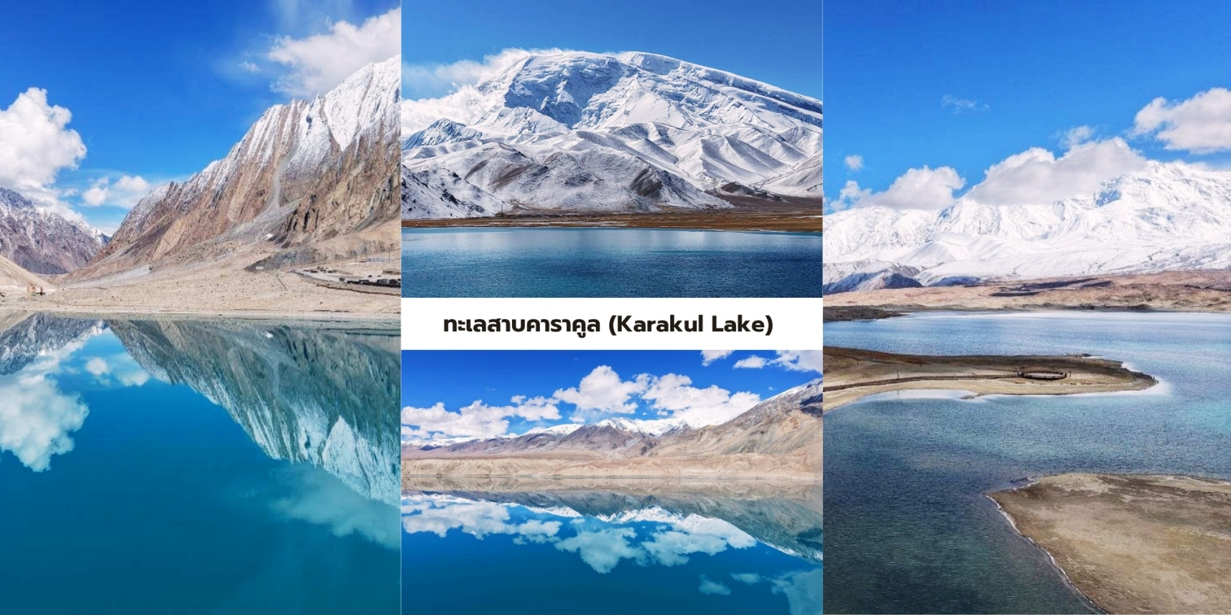
เที่ยง บริการอาหารกลางวัน ณ ภัตตาคาร
บ่าย นำท่านเที่ยวชม ทะเลสาบคาราคูล (Karakul Lake) ทะเลสาบธารน้ำแข็งขนาดใหญ่ ที่ตั้งอยู่บนความ สูงประมาณ 3,600 กว่าเมตรเหนือระดับน้ำทะเล บริเวณเชิงเขามุซทากห์อาตาคำว่า “คาราคูล” ในภาษาเตอร์กหมายถึง “ทะเลสาบดำ” แต่ในวันที่อากาศแจ่มใสผืนน้ำของทะเลสาบจะปรากฏเป็น สีน้ำเงินคราม และทำหน้าที่เสมือน กระจกเงา ธรรมชาติขนาดใหญ่ ที่สะท้อนภาพของภูเขาหิมะและท้องฟ้าออกมาอย่างสวยงามบริเวณรอบทะเลสาบเป็นถิ่นอาศัย ของ ชนเผ่าคีร์กีซ ที่อาศัยอยู่ในบ้านแบบ ยูร์ต (Yurt) ซึ่งเป็นที่พักแบบดั้งเดิมของ ชนเผ่าเร่ร่อนในเอเชียกลาง นักท่องเที่ยวสามารถเดินชมทัศนียภาพรอบทะเลสาบและสัมผัสบรรยากาศธรรมชาติของที่ราบสูงปามีร์ที่เงียบสงบ ถือเป็นหนึ่งในจุดชมวิวภูเขาหิมะและทะเลสาบที่สวยงามที่สุดของเส้นทางสายปามีร์

นำท่านออกเดินทางแต่จากทาชเคอร์กาน มุ่งหน้ากลับสู่คาชการ์ระหว่างทางแวะชม ทะเลสาบไป๋ซาหู หรือ ทะเลสาบทรายขาว (White Sand Lake/Bulunkou Reservoir) ทะเลสาบบนที่ราบสูงที่ระดับความสูงประมาณ 3,315 เมตร เหนือระดับน้ำทะเล ตั้งอยู่บริเวณเชิงภูเขามุซทากห์อาตา จุดเด่นของทะเลสาบแห่งนี้คือ เนินทรายสีขาว โพลนที่ล้อมรอบ ผืนน้ำสีฟ้าใส เกิดเป็นทิวทัศน์ที่ตัดกันอย่างงดงามระหว่าง น้ำสีฟ้าครามเนินทรายสีขาวและท้องฟ้า สีคราม จนกลายเป็นหนึ่งในจุดถ่ายภาพที่มีชื่อเสียงของเส้นทางสายปามีร์ ทิวทัศน์บริเวณนี้ยังมีฉากหลังเป็น
ยอดเขาคองกูร์ (Kongur Tagh) สูง 7,719 เมตร ซึ่งช่วยเพิ่มความอลังการของภูมิประเทศและทำให้สถานที่แห่งนี้ ได้รับการขนานนามว่าเป็น “สวรรค์บนดินของซินเจียง” ระยะทางจากทาชเคอร์กานประมาณ 130 กิโลเมตร ใช้เวลา เดินทางราว 2.5 ชั่วโมง ช่วงเช้าเป็นเวลาที่เหมาะสำหรับการถ่ายภาพ เนื่องจากแสงสวยและลมสงบ

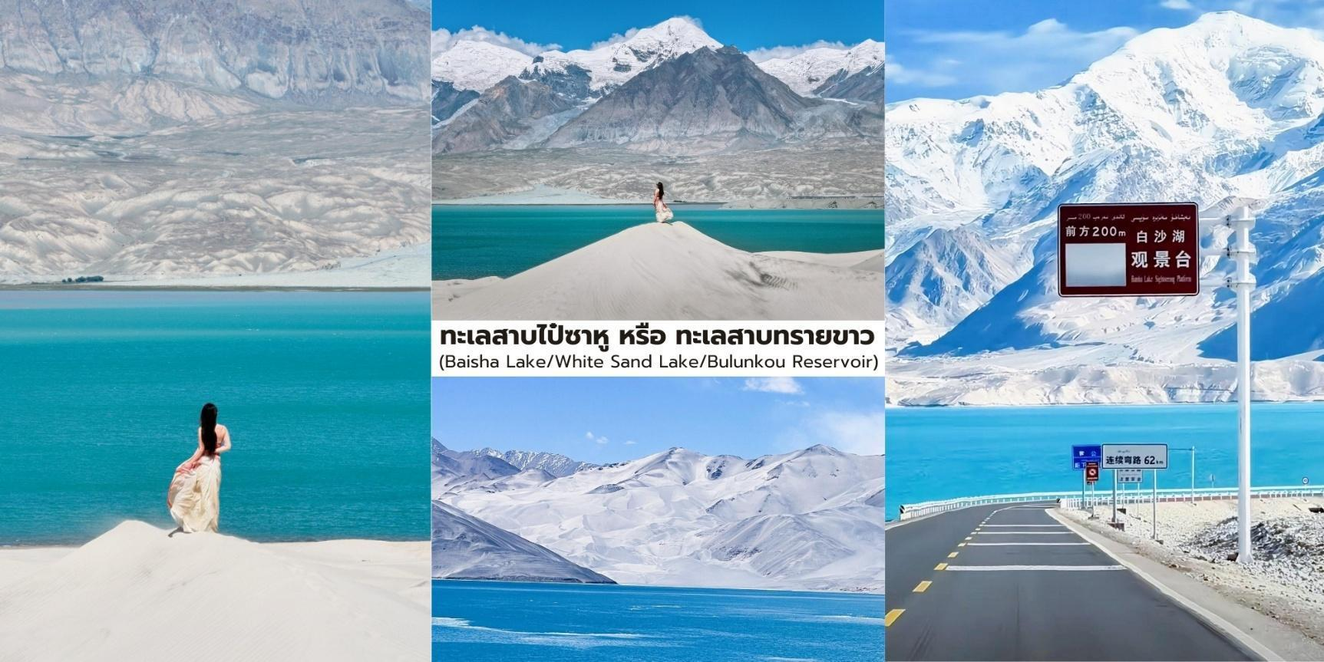
จากนั้นนำท่านเดินทางกลับสู่ เมืองคัชการ์ ระยะทางประมาณ 200 กิโลเมตร ใช้เวลาเดินทางราว 3.5 – 4 ชั่วโมง
ค่ำ บริการอาหารค่ำ ณ ภัตตาคาร
ที่พัก FENGWUQI HOTEL ระดับ 4* หรือเทียบเท่า
วันที่หก เมืองคาชการ์ – เมืองเก่าคาชการ์ (พิธีเปิดเมือง) – ย่านตะวันออกถนนหัตถกรรม (รวมรถกอล์ฟ) – ร้านชาเก่าแก่ร้อยปี – ถนนภาพวาดน้ำมัน – ถนนสายรุ้ง – มัสยิดอิดกาห์ – บินสู่เมืองหลานโจว

เช้า บริการอาหารเช้า ณ ห้องอาหารของโรงแรม
นำท่านชม พิธีเปิดเมืองเก่าคาชการ์ (Old City Opening Ceremony) ซึ่งจัดขึ้นทุกเช้า บริเวณ หน้าประตู เมืองเก่าคาชการ์ (Kashgar Old City) เป็นการแสดงวัฒนธรรมพื้นเมืองของชาวอุยกูร์ที่ผสมผสาน ทั้งดนตรี พื้นเมืองการแต่งกายแบบดั้งเดิมสไตล์ชาวอุยกูร์ มาพร้อมกับขบวนแห่ต้อนรับนักท่องเที่ยวอย่างยิ่งใหญ่ นักแสดง ชายสวมชุด Chapan และสวมหมวก Doppa นักแสดงหญิงสวมชุดกระโปรงจากผ้าไหม Atlas และสวม หมวกดอกไม้ Doppa แถมในบางช่วงการแสดงจะมีการแต่งกายเป็นนักรบโบราณที่มาพร้อมกับชุดเกราะแบบจัดเต็ม ด้วย สร้างบรรยากาศที่สะท้อนเอกลักษณ์ของวัฒนธรรมเอเชียกลางได้อย่างชัดเจน ในส่วนของพิธีนี้จะจัดขึ้นใน ช่วงเวลา ประมาณ 10:30 น. ของทุกวัน แนะนำให้มาถึงก่อนเวลาเล็กน้อยเพื่อเลือกมุมถ่ายภาพที่สวยงาม
เมืองเก่าคัชการ์ (Kashgar Old Town) เมืองโบราณที่มีประวัติศาสตร์ยาวนานกว่า 2,100 ปี และได้รับการ ยกย่องว่าเป็นหนึ่งใน เมืองอิสลามที่ยังคงเอกลักษณ์ดั้งเดิมมากที่สุดในจีน ภายในเมืองเต็มไปด้วย บ้านเรือนสไตล์ อุยกูร์ที่สร้างจากดินอัดและอิฐโคลน โทนสีครีมอ่อนมี ตรอกซอยแคบคดเคี้ยวราวเขาวงกต พร้อมประตูไม้แกะสลักสีสัน
สดใสที่ภายในนั้นยังคงมี ร้านค้างานหัตถกรรมและวิถีชีวิตแบบดั้งเดิมของชาวอุยกูร์ ที่ยังคงมีคนอยู่อาศัยจริงๆ อีกด้วย
สิ่งที่ไม่ควรพลาด
- ชิม ขนมปังนาน (Naan) อบสดจากเตาดิน
- ชมงานฝีมือของช่างทำเครื่องดนตรีพื้นเมือง เช่น รูบับ (Rubab) และ ดูต้าร์ (Dutar)
- ถ่ายภาพประตูไม้แกะสลักและบ้านเรือนสีสันแบบอุยกูร์

ข้อควรปฏิบัติ
- แต่งกายสุภาพ
- หลีกเลี่ยงการถ่ายภาพบุคคลโดยไม่ขออนุญาต
- สวมรองเท้าที่เดินสบายเนื่องจากพื้นถนนบางส่วนค่อนข้างขรุขระ
นำท่านเยี่ยมชมย่านตะวันออก ถนนหัตถกรรม (Handicraft Street) (รวมรถกอล์ฟ) โดยนั่งรถกอล์ฟ ชม ย่านงานฝีมือดั้งเดิม ซึ่งเป็นซอกซอยที่รวบรวมร้านงานหัตถกรรมพื้นเมืองของชาวอุยกูร์ นอกจากนั้นบริเวณนี้ยังคงมี ช่างฝีมือท้องถิ่นที่สืบทอดเทคนิค การผลิตแบบดั้งเดิมมาหลายชั่วอายุคน เช่น ช่างแกะสลักไม้ ช่างทำเครื่องดนตรี ช่างทอผ้าไหม ช่างปั้นหม้อดินเผา ช่างทำเครื่องประดับเงินและอื่น ๆ ซึ่งทุกชิ้นเป็นงานทำมือที่มีเอกลักษณ์เฉพาะตัว อย่างมาก
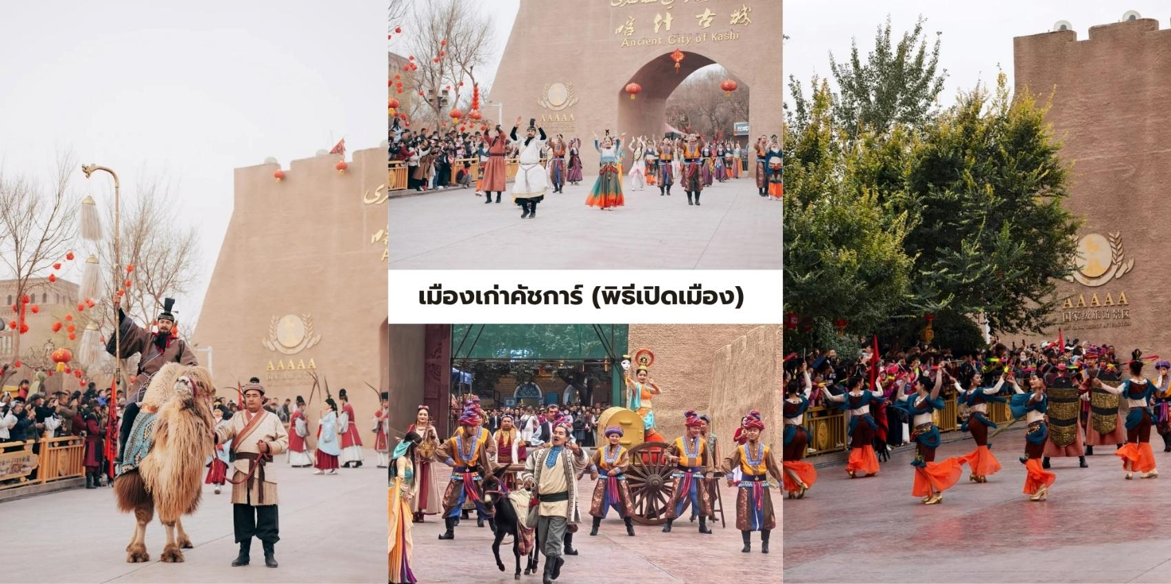
ของซื้อฝากแนะนำ เครื่องดนตรีรูบับและดูต้าร์ขนาดจิ๋ว เครื่องประดับเงินลายอุยกูร์แฮนด์เมด ผ้าซาตินลาย บาติก ซินเจียงมีดเยงกิซาร์

เที่ยง บริการอาหารกลางวัน ณ ภัตตาคาร
บ่าย นำท่านแวะชม ร้านชาเก่าแก่ร้อยปี (Hundred-Year-Old Teahouse) ร้านชาดั้งเดิมที่เปิดกิจการ มากกว่า 100 ปี ภายในตกแต่งด้วยไม้แกะสลักสไตล์อุยกูร์ ให้บรรยากาศคล้ายย้อนเวลากลับไปสู่วิถีชีวิตในอดีต สถานที่แห่งนี้ถือเป็น จุดพบปะสังสรรค์ ของชาวท้องถิ่น ซึ่งสะท้อนวัฒนธรรมการดื่มชาที่เป็นส่วนสำคัญของชีวิตชาว อุยกูร์ โดยการต้อนรับแขกด้วยชาถือเป็นธรรมเนียมที่มีเกียรติอย่างยิ่ง
เมนูแนะนำ ชาร้อนกับน้ำตาลก้อน ชานมสมุนไพรท้องถิ่น ลูกเกดและแอปริคอตอบแห้ง ขนมปังนานอบสด
นำท่านแวะชม ย่านศิลปะ ที่มีชื่อเสียงของเมืองคัชการ์ในปัจจุบัน ถนนสายรุ้ง (Rainbow Alley) เป็นซอย แคบที่บ้านเรือนที่ถูกทาสีสดใสหลากหลายสีสันจนกลายเป็นจุดถ่ายภาพยอดนิยมที่นักท่องเที่ยวสามารถมาเก็บภาพ ความสวยงามได้ทุกมุม ถนนภาพวาดน้ำมัน (Oil Painting Street) เป็นย่านแกลเลอรีของศิลปินท้องถิ่นที่จัดแสดง และจำหน่ายภาพวาดเกี่ยวกับภูมิทัศน์และวัฒนธรรมของซินเจียง นอกจากนี้นักท่องเที่ยวยังสามารถเลือกซื้อ ของที่ระลึกและงานหัตถกรรมพื้นเมืองภาพวาดน้ำมันต้นฉบับงานหัตถกรรมอุยกูร์แฮนด์เมด โปสการ์ด ภาพทิวทัศน์ เมืองคาช์

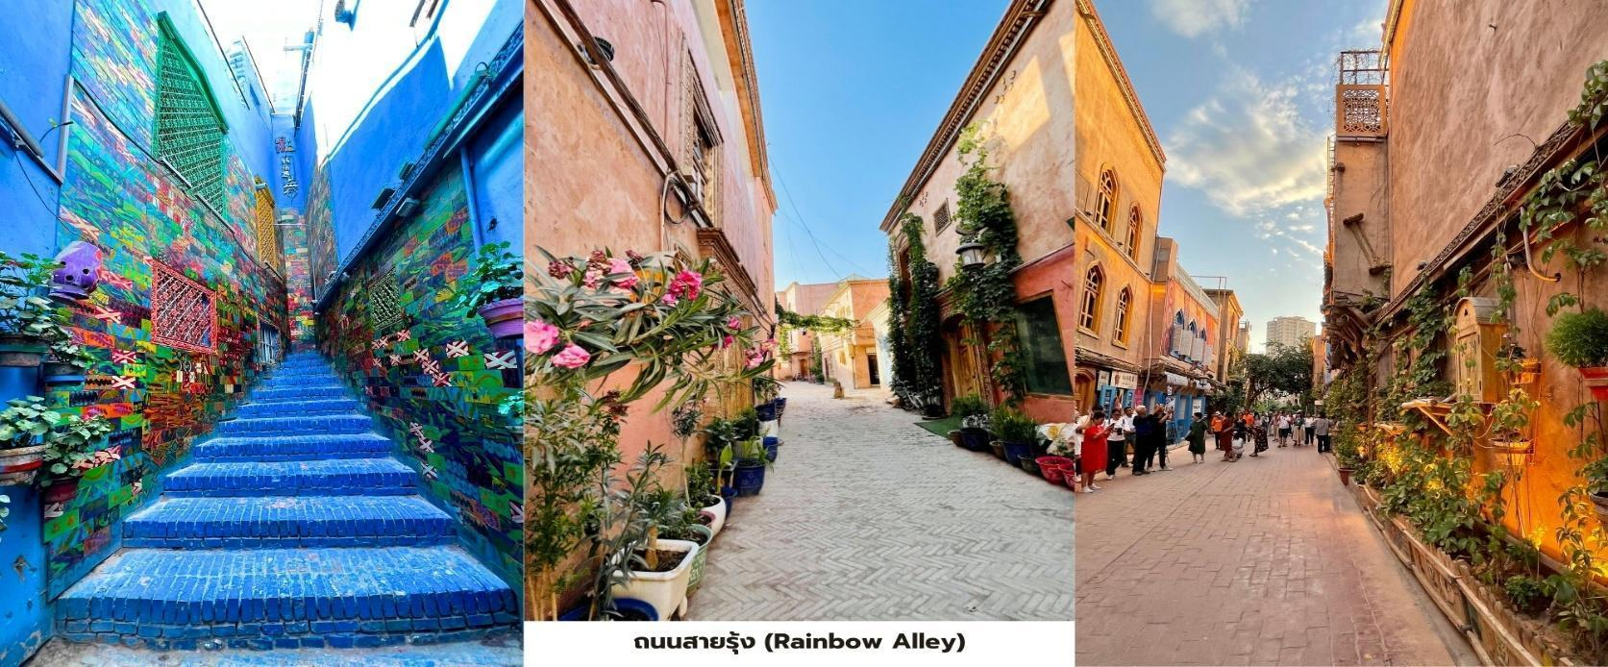

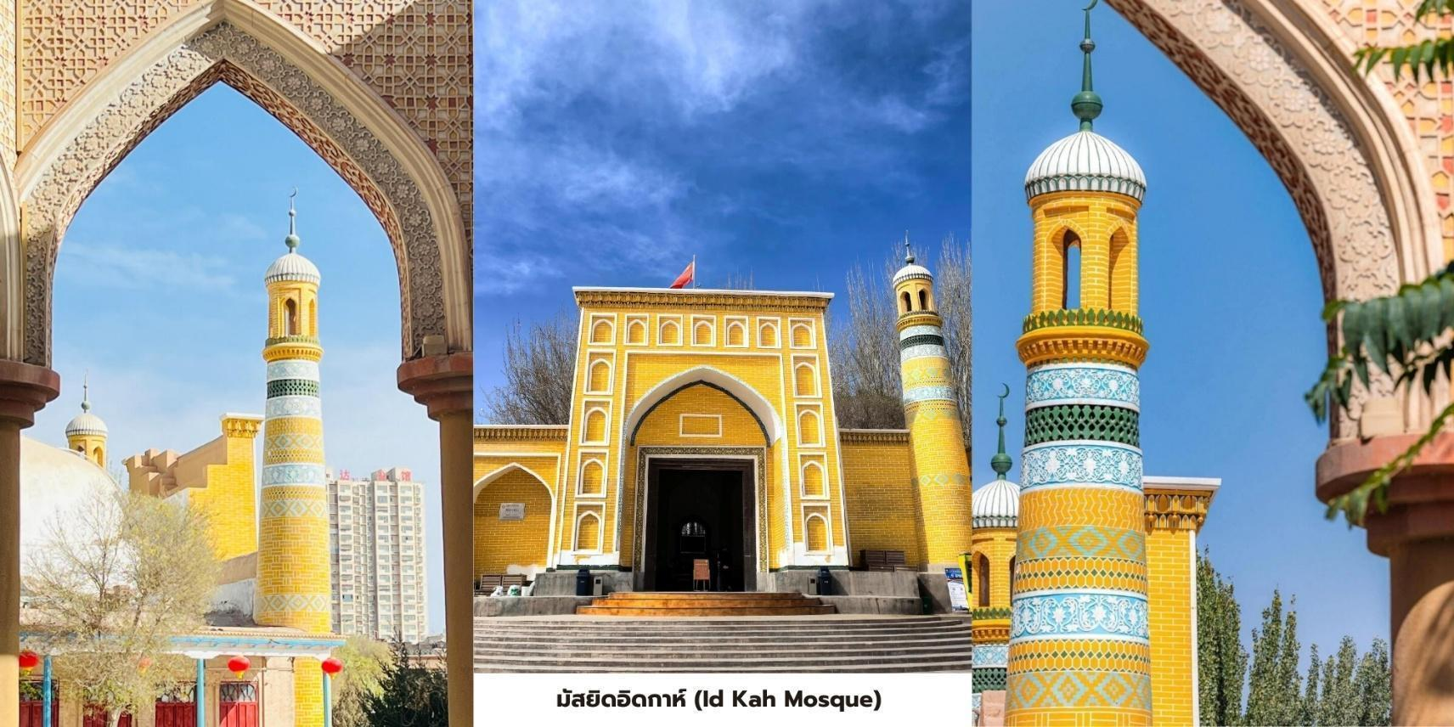
นำท่านแวะชมด้านนอก มัสยิดอิดกาห์ (Id Kah Mosque) มัสยิดที่ใหญ่ที่สุดในประเทศจีน สร้างขึ้นตั้งแต่ปี ค.ศ. 1442และเป็นศูนย์กลางศาสนาอิสลามของชาวอุยกูร์ในซินเจียง บริเวณของมัสยิดมีพื้นที่ประมาณ 16,800 ตาราง เมตร สามารถรองรับผู้มาละหมาดได้มากกว่า 10,000 - 20,000 คน โดดเด่นด้วย สถาปัตยกรรมอิสลามผสมเอเชีย กลางและกำแพงอาคารสีเหลืองทองที่ตัดกับท้องฟ้าสีครามแล้วด้านหน้ามีลานกว้างซึ่งเป็นศูนย์รวมกิจกรรมของชาว เมือง
ข้อควรปฏิบัติในการเข้าชม
- ถอดรองเท้าก่อนเข้าสู่พื้นที่มัสยิด
- แต่งกายสุภาพ ปิดไหล่และหัวเข่า
- ผู้หญิงควรมีผ้าคลุมศีรษะ
- หลีกเลี่ยงการเข้าชมในช่วงเวลาละหมาด

สมควรแก่เวลานำท่านเดินทางสู่สนามบินคาชการ์ (Kashgar Airport) บินภายในประเทศสู่เมืองหลานโจว
17.10 น. บินลัดฟ้าสู่ เมืองหลานโจว โดยสายการบิน สปริงแอร์ (Spring Air) เที่ยวบินที่ 9C7264 ใช้เวลา เดินทางประมาณ 3 ชั่วโมง 35 นาที ไม่รวมบริการอาหารและเครื่องดื่มบนเครื่อง
20.45น. เดินทางถึง สนามบินนานาชาติหลานโจว นำท่านเดินทางเข้าสู่โรงแรมที่พัก ให้ท่านได้พักผ่อนตามอัธยาศัย
ที่พัก HILONG HOLIDAYS HOTEL ระดับ 4* หรือเทียบเท่า
วันที่เจ็ด ภูเขาไป๋ต้า - สะพานเหล็กแม่น้ำเหลืองจงซาน - อนุสาวรีย์หวงเหอหมู่ชิน - ซีหนิง – ถนนคนเดินลี่เหมิง

เช้า บริการอาหารเช้า ณ ห้องอาหารของโรงแรม
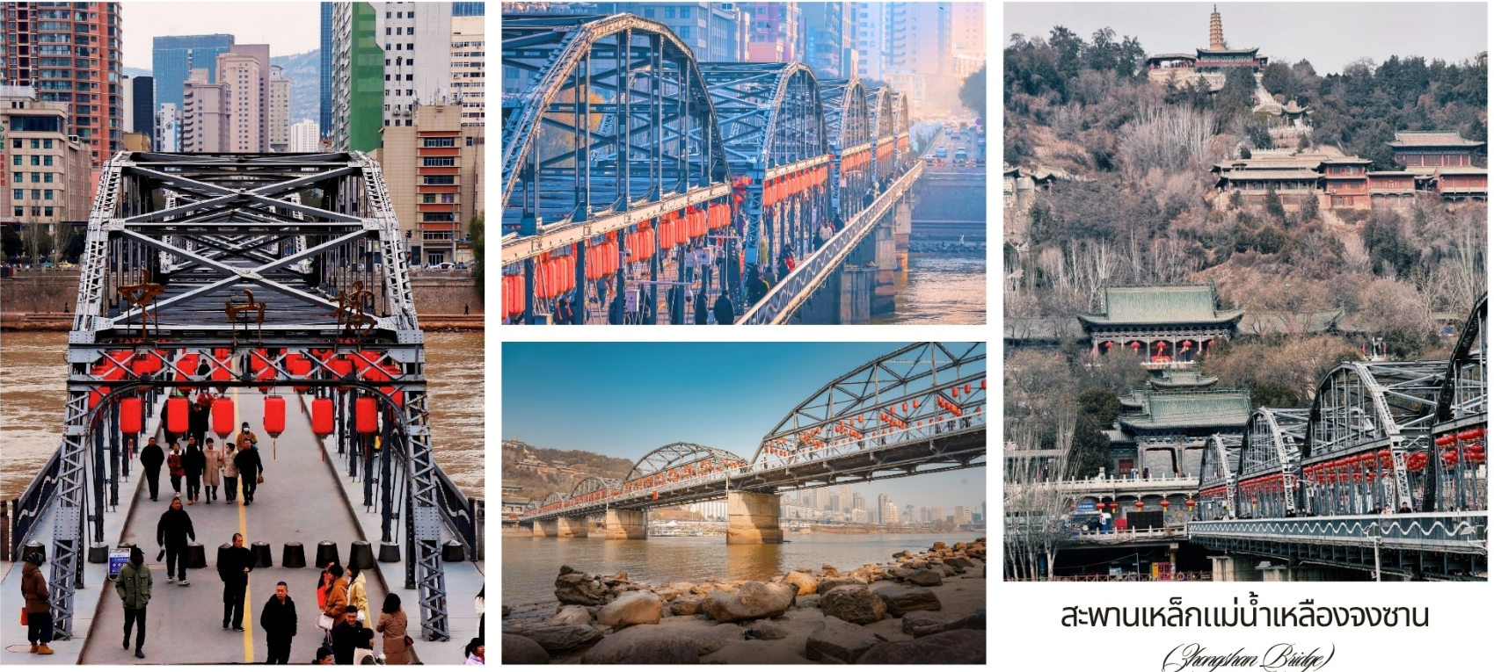
จากนั้นนำท่านเที่ยวชม ภูเขาไป๋ต้า (Baita Mountain Park) สวนสาธารณะบนเนินเขาที่สามารถมอง เห็นวิวเมืองหลานโจวและแม่น้ำเหลืองได้อย่างสวยงาม จุดเด่นคือเจดีย์สีขาวทรงทิเบตที่ตั้งตระหง่าน อยู่บนยอดเขา นำท่านชม สะพานเหล็กแม่น้ำเหลืองจงซาน (Zhongshan Bridge) สะพานเหล็กแห่งแรกบนแม่น้ำเหลืองเป็น สัญลักษณ์ของเมืองหลานโจว นำท่านชม อนุสาวรีย์หวงเหอหมู่ชิน (Huang He Mu Qing) เป็นประติมากรรมที่มี ชื่อเสียง ตั้งอยู่ริมฝั่งแม่น้ำเหลืองในเมืองหลานโจว มณฑลกานซู่ ประเทศจีน ประติมากรรมหินแกรนิตขนาดใหญ่ แสดงถึงหญิงสาว ชาวจีนที่อ่อนโยนกำลังโอบอุ้มทารกน้อย หญิงสาวเป็นสัญลักษณ์ของแม่น้ำเหลือง ในขณะที่ ทารกน้อยเป็นสัญลักษณ์ ของชาวจีน สื่อถึงความสัมพันธ์อันแน่นแฟ้นระหว่างชาวจีนกับแม่น้ำเหลือง ซึ่งเป็นแหล่ง กำเนิดอารยธรรมจีนนี้
เที่ยง บริการอาหารกลางวัน ณ ภัตตาคาร
บ่าย จากนั้นนำท่านเดินทางสู่เมือง ซีหนิง ใช้เวลาเดินทางประมาณ 3 ชั่วโมง
นำท่านเดินชม ถนนคนเดินลี่เหมิง (Limeng Commercial Pedestrian Street) ตั้งอยู่ในใจกลางเมือง ซีหนิง มณฑลชิงไห่ เป็นแหล่งรวมความทันสมัย วัฒนธรรมท้องถิ่นและอาหารเลิศรสที่สำคัญ คือได้รับการจัดอันดับให้ เป็นเขตท่องเที่ยวเชิงวัฒนธรรมระดับ AAAA ของประเทศจีนและเป็น "ถนนการค้าที่มีชื่อเสียงของจีน" ที่นี่เป็นศูนย์ รวมการท่องเที่ยวที่ครบวงจรเปิดโอกาสให้นักท่องเที่ยวได้สัมผัสกับวัฒนธรรมของชาวซีหนิงและชิงไห่ได้อย่างแท้จริง
เป็นสถานที่ที่ยอดเยี่ยมที่สุดในการลิ้มลองรสชาติอาหารประจำภูมิภาคชิงไห่และอาหารพื้นเมืองของ ชาวมุสลิม (Hui Nationality) ที่อาศัยอยู่ในซีหนิง ศูนย์รวมอาหารพื้นเมืองชิงไห่ อาทิ เช่น หนิวโร่วเมี่ยน (Niu Rou Mian)หรือ บะหมี่

เนื้อวัวรสเผ็ดสไตล์ชิงไห่แท้ๆ, ปั้นฟ้าน (Ban Fan) ข้าวผัดสไตล์ท้องถิ่น, และอาหารประเภทแป้งสาลี (Noodle & Wheat-based foods) ต่างๆ อีกทั้งยังมีคาเฟ่ทันสมัยและบาร์เล็กๆเพื่อให้คุณได้นั่งพักผ่อนหย่อนใจ หรือเลือก ช้อปปิ้งร้านค้าสมัยใหม่และร้านขายของพื้นเมือง ห้างสรรพสินค้าและร้านสินค้าที่ระลึกที่สะท้อนถึงวัฒนธรรม เช่น เครื่องประดับที่ทำจากหินเทอร์ควอยซ์, หินซี่ (Dzi Beads), ผลิตภัณฑ์จาก จามรี (Yak), สินค้าที่เกี่ยวข้องกับยา แผนโบราณทิเบตและชิงเคอจิ่ว (Qingke Wine) ซึ่งเป็นไวน์ที่ทำจากข้าวบาร์เลย์ ที่ราบสูงตามอัธยาศัย
อิสระอาหารเย็นเพื่อสะดวกแก่การท่องเที่ยว
ที่พัก MEILIHAO HOTEL ระดับ 4* หรือเทียบเท่า
วันที่แปด ซีหนิง – ชมด้านนอกมัสยิดตงกวน – ถนนคนเดินเซี่ยหนานกวน – สนามบินซีหนิง - สนามบินสุวรรณภูมิ ประเทศไทย

เช้า บริการอาหารเช้า ณ ห้องอาหารของโรงแรม
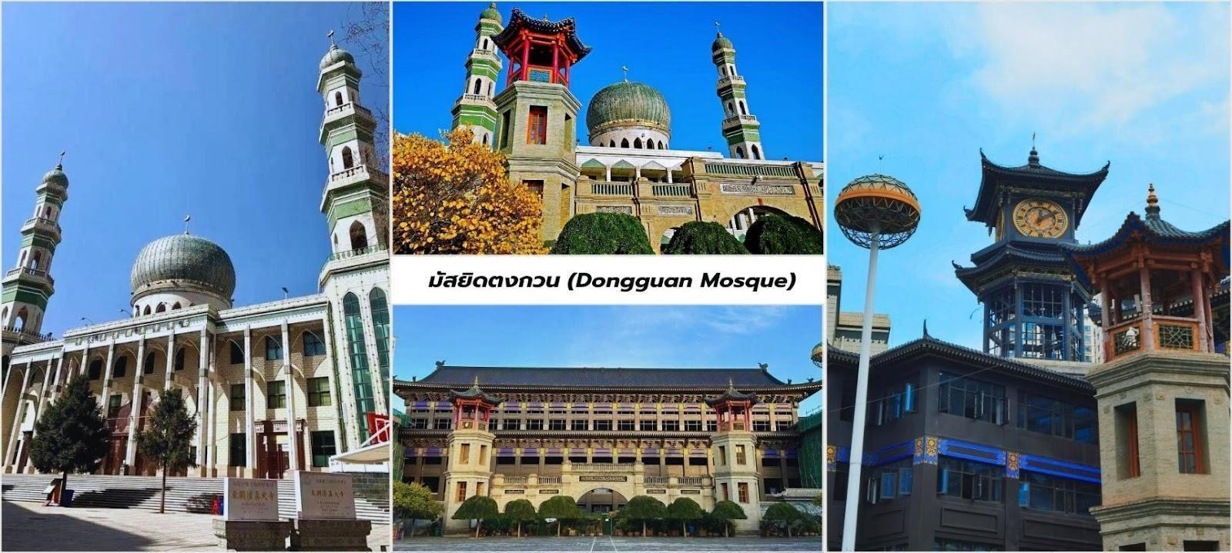
จากนั้นนำท่านเที่ยวชมด้านนอก มัสยิดตงกวน (Dongguan Mosque) เป็นหนึ่งในมัสยิดที่ใหญ่และสำคัญ ที่สุดในประเทศจีน มีประวัติศาสตร์ยาวนานกว่า 600 ปีและเป็นศูนย์กลางของชุมชนมุสลิมในภูมิภาคนี้ โครงสร้าง ของมัสยิดสะท้อนถึงการผสมผสานระหว่างสถาปัตยกรรมจีนดั้งเดิมและสไตล์อิสลาม มัสยิดตงกวนมีความสำคัญต่อ ชุมชนมุสลิมในซีหนิงเป็นอย่างมาก เป็นศูนย์กลางทางศาสนาและวัฒนธรรม นอกจากนี้มัสยิดแห่งนี้ยังเป็นสัญลักษณ์ ของความหลากหลายทางวัฒนธรรมในประเทศจีนและเป็นตัวอย่างของการอยู่ร่วมกันอย่างสันติสุขระหว่างชาวมุสลิม และชาวพุทธ

เที่ยง บริการอาหารกลางวัน ณ ภัตตาคาร
บ่าย จากนั้นให้ท่านได้อิสระช้อปปิ้งซื้อของฝาก ถนนคนเดินเซี่ยหนานกวน (Xia Nanguan/Xia'nanguan Street) แหล่งรวมอาหารอร่อย นี่คือจุดเด่นที่สุดของที่นี่คือตลอดสองข้างทางเต็มไปด้วยร้านอาหารแผงลอยและ ร้านค้าที่ขายอาหารท้องถิ่นมากมาย สิ่งที่คุณไม่ควรพลาดคือ
    - เนื้อแกะเสียบไม้ (Lamb Skewers/Yangrou Chuan) เมนูยอดนิยมที่หอมกรุ่นจากเตา ย่างสดๆ เสิร์ฟ ร้อน ๆ ปรุงรสด้วยเครื่องเทศเฉพาะตัว
    - บะหมี่ดึงมือ (Hand - Pulled Noodles/Lanzhou Beef Noodles) แม้จะขึ้นชื่อว่าเป็นบะหมี่หลานโจว แต่ในซีหนิงก็มีร้านอร่อย ๆ ให้ลิ้มลองมากมาย เส้นเหนียวนุ่มกับน้ำซุปเข้มข้น

    - อาหารสไตล์มุสลิมอื่นๆ เช่น ซุปเนื้อแกะ (Zasui Tang) และขนมปังนาน (Naan Bread)
    - โยเกิร์ตชิงไห่(Qinghai Yogurt) โยเกิร์ตเนื้อนุ่มรสชาติกลมกล่อมไม่เปรี้ยวจัดเป็นของหวานที่ไม่ควรพลาด
    - บรรยากาศคึกคัก โดยเฉพาะในช่วงเย็นถึงกลางคืนจะเต็มไปด้วยผู้คนทั้งคนท้องถิ่นและนักท่องเที่ยวที่ออกมา เดินเล่น ชิมอาหารและดื่มด่ำกับบรรยากาศ
    - วัฒนธรรมท้องถิ่นการมาเดินเล่นที่นี่คุณจะได้เห็นวิถีชีวิตประจำวันของผู้คนและสัมผัสถึงความหลากหลายทางวัฒนธรรมของซีหนิงซึ่งเป็นเมืองที่มีประชากรจากกลุ่มชาติพันธุ์ต่างๆ ที่อาศัยอยู่ร่วมกัน
ค่ำ อิสระอาหารค่ำเพื่อสะดวกแก่การท่องเที่ยว
สมควรแก่เวลา นำท่านเดินทางสู่ สนามบินซีหนิงเฉาเจียเป่า เพื่อเดินทางกลับสู่ ประเทศไทย
23.40 น. ออกเดินทางบินลัดฟ้ากลับสู่ สนามบินสุวรรณภูมิ ประเทศไทย โดยสายการบิน ไทยเวียตเจ็ทแอร์ (Thai Vietjet Air) เที่ยวบินที่ VZ3691 ใช้เวลาเดินทาง 4 ชั่วโมง 5 นาที ไม่รวมบริการอาหารและเครื่องดื่มบนเครื่อง
02.45 น. เดินทางถึง สนามบินสุวรรณภูมิ ประเทศไทย โดยสวัสดิภาพ พร้อมด้วยความประทับใจ

❄❄❄❄❄❄❄❄❄❄❄❄❄❄❄❄❄❄❄❄❄❄❄❄❄❄❄❄
